Муниципальное бюджетное образовательное учреждение
«Средняя общеобразовательная школа № 1»

Тема: «Маленькая батарейка-большие проблемы»
учебно-исследовательская работа
научное направление: экология 1-4 классы
Выполнил:
ученик 3В класса
МБОУ «СОШ №1»
Гайворонский Роман

Научный руководитель:
МБОУ «СОШ №1»
Шишкина Галина Анатольевна
Тел.: 89507871923

2019 г.

Содержание
Введение……………………………………………………………………... | 3
Глава 1. Понятие и виды батарейки……………………………………….. | 6
1.1. История создания батарейки………………………………………….. | 6
Глава 2. Исследовательская работа ………………………………………. | 8
2.1.Влияние использованных батареек на окружающую среду и здоровье человека…………………………………………………………. . | 8
2.2. Сбор и утилизация использованных батареек………………………. | 14
2.3. Мероприятие для утилизации батареек ………................................... | 16
Заключение | 18
Список использованной литературы………………………………………. | 20
Приложение

Введение
В 21 веке обойтись без электрических приборов практически невозможно. При этом, для использования огромного количества современных изобретений, постоянно требуются автономные источники энергии, к которым относятся аккумуляторы и батарейки. Вот только срок их использования не долговечен. Как только старая батарейка приходит в негодность, большинство людей без сожаления выбрасывают ее в мусор, даже не задумываясь над тем, какой вред наносят тем самым окружающей среде и здоровью человека.
На самом же деле, маленькие, и на первый взгляд, безобидные вещицы таят в себе колоссальную угрозу. Экологи подсчитали, что даже одна пальчиковая батарейка способна загрязнить около 20 квадратных метров земли и приблизительно 400 литров воды. Кроме того, выброшенные на свалку батарейки очень часто загораются и длительное время способны тлеть, выделяя при этом ядовитые соединения – диоксины, которые сильнее цианида в 67 тысяч раз. У человека эти соединения способны вызывать онкологические и репродуктивные заболевания.
Создается реальная угроза для здоровья человека, обусловленная низким уровнем экологической культуры людей и отсутствием механизма сбора, экологически и экономически эффективной технологии безопасной переработки батареек.
Итак, при отсутствии в нашем городе предприятий по безопасной переработке батареек (отходов 1–2 классов опасности) и малоэффективной системе их сбора, экологическая проблема отработавших элементов питания стоит достаточно остро.
Цель исследования: привлечение внимания к экологическим проблемам и формирование ответственного отношения к окружающей среде у учащихся МБОУ «СОШ № 1», через организацию социально значимой деятельности.

Задачи исследования:
1. Изучить и проанализировать литературу по данной теме.
2. Выяснить влияние использованных батареек на окружающую среду.
3. Исследовать уровень информированности учащихся МБОУ «СОШ № 1» об использовании и утилизации батареек.
4. Организовать акцию по информированию и сбору использованных батареек у учащихся МБОУ «СОШ № 1».
Объект исследования: батарейка.
Предмет исследования: влияние батареек на экологию.
Гипотеза исследования: предположили, что использованные батарейки нарушают экологию города, наносят вред здоровью.
Методы исследования: исследование, наблюдение, сравнение, обобщение.
Актуальностьработыобусловлена повышенным вниманием влияния человека на окружающую среду.В батарейках содержится множество различных металлов - ртуть, никель, кадмий, свинец, литий, марганец и цинк, которые имеют свойство накапливаться в живых организмах, в том числе и в организме человека, и наносить существенный вред здоровью.
Ядовитые вещества из батареек, проникают в почву, в подземные воды, попадают в реки и в водохранилища, из которых мы пьем воду, не думая, что вредные химические соединения с кипячением не исчезают. Кроме того, актуальность обусловлена недостаточным информированием населения о действиях по сбору и утилизации отработанных батареек.
План работы:
1. Узнать, что такое батарейка.Выяснить какие бывают батарейки, опасны ли они.
2.Провести информационные мероприятия о проблеме утилизации использованных батареек.
3.Провести опыты с батарейкой с целью проверки гипотезы. 4. Изучить мнение участников образовательного процесса по вопросу утилизации батареек
5.Обобщить собранную информацию и сделать вывод.

Глава 1. Понятие и виды батарейки
1.1. История создания батарейки
Батарейка - это слово плотно вошло в нашу повседневную жизнь. Что бы мы делали без этих «палочек - выручалочек», которые позволяют нам пользоваться электричеством там, где нет никаких розеток и проводов! Мы берем с собой в лес фонарик, слушаем музыку на пляже, в поездке у нас всегда да под рукой фотоаппарат, а малыши выносят на улицу движущиеся игрушки. И везде работают батарейки.
Но откуда же в этих маленьких трубочках берется электрический ток, заставляющий работать все устройства.
У обычной, «одноразовой» батарейки есть и другое название – «гальванический элемент». Электрический ток в нем появляется из–за химические взаимодействия веществ. Впервые этот способ получения электричества был придуман знаменитым итальянским физиком Алессандро Вольта. Именно в честь него была названа единица измерения электрического напряжения – 1 вольт. А название «гальванический элемент» дано в честь итальянского физиолога Луиджи Гальвани из Болоньи. Который также проводил опыты и наблюдения в этой области.
После множества опытов с разными металлами Вольта сконструировал столб из пластинок цинка, меди и войлока, смоченного раствором серной кислоты. Цинк, медь и войлок он накладывал друг на друга в таком порядке: внизу находилась медная пластинка, на ней войлок, затем цинк, опять медь, войлок, цинк, медь, войлок. И в итоге столб оказывался заряженным на нижнем конце положительным, а на верхнем – отрицательным электричеством. Известен даже «день рождения батарейки» – 20 марта 1800 года. А теперь возьмите обычную батарейку и посмотрите: вы увидите, что на одном ее конце нарисован плюс, а на другом – минус. Это почти тот же самый «Вольтов столб». Только за двести лет он стал гораздо меньше.
Первый-то, сделанный Алессандро Вольтой, был высотой в полметра. Представьте такую огромную батарейку! Это изобретение стало сенсацией – о нем говорили, что «это снаряд, чудеснее которого никогда не изобретал человек, не исключая даже телескопа и паровой машины». Ведь это был первый в истории химический источник тока, пригодный для практического применения.
Современные батарейки устроены, конечно, немного иначе – в них уже нет ни металлических дисков, ни войлочных пластинок, пропитанных раствором кислоты.
Но принцип тот же – батарейка содержит в себе химические вещества-реагенты, в состав которых входят два разных металла.
В батарейке есть два электрода – положительный (анод) и отрицательный (катод). Между ними – жидкость-электролит: раствор, который хорошо проводит электрический ток и участвует в химической реакции.
Когда металлы начинают взаимодействовать через этот раствор, возникает движение заряженных частиц из анода к катоду – и вырабатывается электрическая энергия.
А по типу электролита все батарейки делятся на:
- ртутные;
- литиевые;
- серебряные;
- солевые;
- щелочные.
Существует несколько разновидностей батареек по форме: мизинчиковые,
пальчиковые, таблетка, крона, бочка.

Глава 2. Исследовательская работа
2.1. Влияние использованных батареек на окружающую среду и здоровье человека
Проблемы экологии, вызванные разложением отслуживших свой срок батареек и аккумуляторов, вызывают серьезные опасения у современных ученых. В чем же заключается вред батареек для окружающей среды и человека. При правильном использовании батареек, они представляют собой относительно безопасные элементы питания, без которых трудно представить жизнь современного человека, однако после того, как срок их эксплуатации истекает, и мы отправляем их в мусорное ведро, опасные вещества вместе с остальным мусором оказываются на свалке, где, в результате неблагоприятных факторов хранения батарейки повреждаются и выпускают наружу сильнейшие яды, отравляющие воздух, землю и грунтовые воды. Как известно, все современные батарейки вырабатывают электричество за счет химических реакций, происходящих в процессе взаимодействия тяжелых металлов с щелочными и кислотными электролитами. Такие вещества, как свинец, ртуть, кадмий, магний, никель, кислоты и щелочи оказывают уничтожительное воздействие на все живое.
По подсчетам ученых, вред использованных батареек гораздо страшнее, чем мы можем представить: одна батарейка, к примеру, способна сделать ядом более 400 литров воды и загрязнить около 20 квадратных метров почвы, убивает 1 ежика, 2 кротов и несколько тысяч дождевых червей. Это может привести к гибели растений и животных.
Разумеется, вред батареек распространяется и на людей, в организме которых токсичные отходы могут вызывать необратимые повреждения и такие заболевания, как рак, заболевания мозга, почек и печени.
Взглянув на обычную пальчиковую батарейку, можно всегда увидеть знак в виде зачеркнутого мусорного бака.
Это означает: «Не выбрасывать, необходимо сдать в специальные пункты для утилизации». И этот знак на ней стоит неспроста! В каждой такой батарейке содержится от 10 до 20 химических элементов, многие из них являются токсичными ядовитыми веществами.Это – ртуть, никель, кадмий, свинец, которые имеют свойства накапливаться в живых организмах, в том числе в организме человека, и наносить существенный вред здоровью.Так, например, ртуть - одно из самых опасных ядовитых веществ для человека.
Она воздействует на печень и почки, нервную систему и мозг, вызывая заболевания дыхательной системы, нервные расстройства, нарушения двигательного аппарата, ухудшение слуха и зрения.
Свинец главным образом накапливается в почках, он вызывает нервные расстройства и заболевания мозга, суставные и мышечные боли, может повредить плоду в утробе женщины, затормозить рост ребенка.
Кадмий - канцероген, провоцирующий рак. Он накапливается в щитовидной железе, костях, почках и печени, негативно влияет на работу всех органов.
Многие из вас могут сказать, то выброшенные в мусорное ведро батарейки вместе с остальным мусором вывозят на специальные свалки, где и так много разных отходов и ничего не растет.
Однако под воздействием солнечных лучей или при возгорании, содержащиеся в батарейках токсичные ядовитые вещества, способны поразить организм человека, находящегося на расстоянии нескольких десятков километров, попадая в почву и подземные воды, а оттуда в реки и озера и другие природные водоемы.
Люди мало осведомлены о пунктах приема переработанных батареек и основным принципом утилизации батареек является их выброс в мусорное ведро.

Анкетирование учащихся 3 классов МБОУ « СОШ №1»
Цель: узнать знают ли учащиеся о вреде батареек на экологию и как правильно обращаться с использованными батарейками (в анкетировании приняли участие 97 учащихся).

Исходя из данных приведенных в диаграмме можно сделать вывод, что большинство опрошенных выбрасывают использованные батарейки в мусорное ведро, а не сдают их в специализированные пункты утилизации.

Исходя из данных представленных на графики можно сделать вывод, что в большинстве случаев используется 4 батарейки.
На 3 вопрос ответ нужно было написать своими словами. Звучал вопрос так. Как влияют батарейки на окружающую среду, большинство опрошенных учащихся понимают какой вред батарейки нанося нашей экологии.

Исходя из представленных данных можно сделать вывод, что ученики третьего класса МБОУ «СОШ №1» плохо осведомлены о том, как утилизируются использованные батарейки и что есть специальные пункты по приему использованных батареек, но если бы в городе Исилькуле был пункт по приему использованных батареек ученики вместе со своими родителями бы сдавали использованные батарейки в специальный пункт приема использованных батареек.

Эксперимент 1. Влияние воды на металлическую оболочку батарейки.
Цель: проверить опытным путем, выделяются ли из элемента питания,содержащиеся в нем вещества.
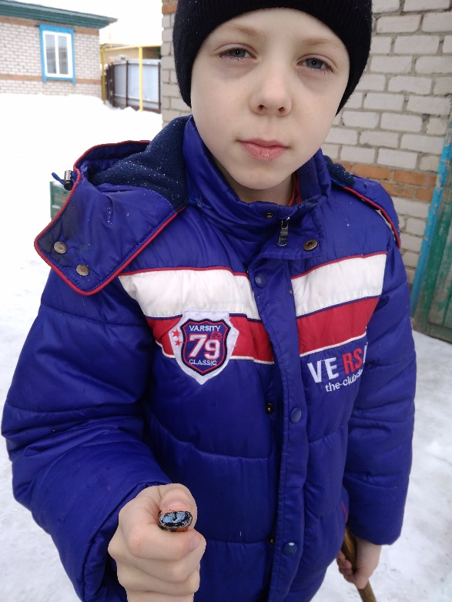
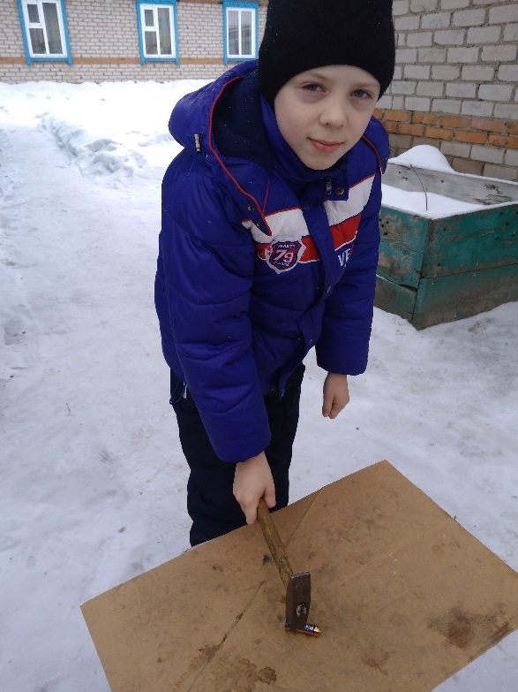
В ходе эксперимента проверили, что произойдет с водой, еслиположить батарейку в воду. Взяли батарейку, разрушили корпус молотком и положили в стакан с водой. Водасразу стала серой. Потом, взяли целую батарейку и положили ее во второй стакан с водой. Вода свой цвет не изменила. А в третьей - оставили чистую воду для контроля. Плотно закрыли все 3 стакана и оставили для наблюдения. Через неделю заметили, что во втором стакане вода помутнела.
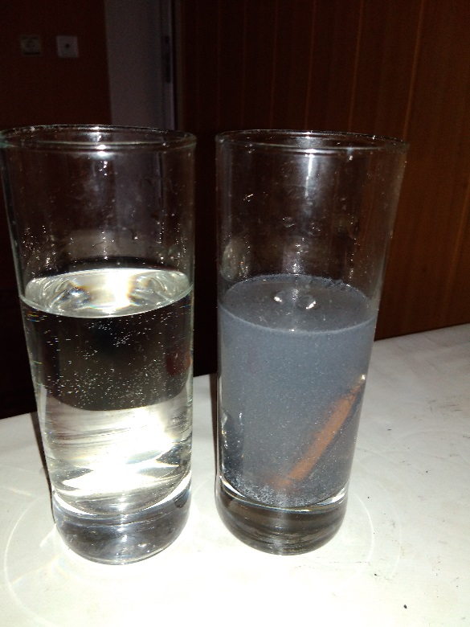
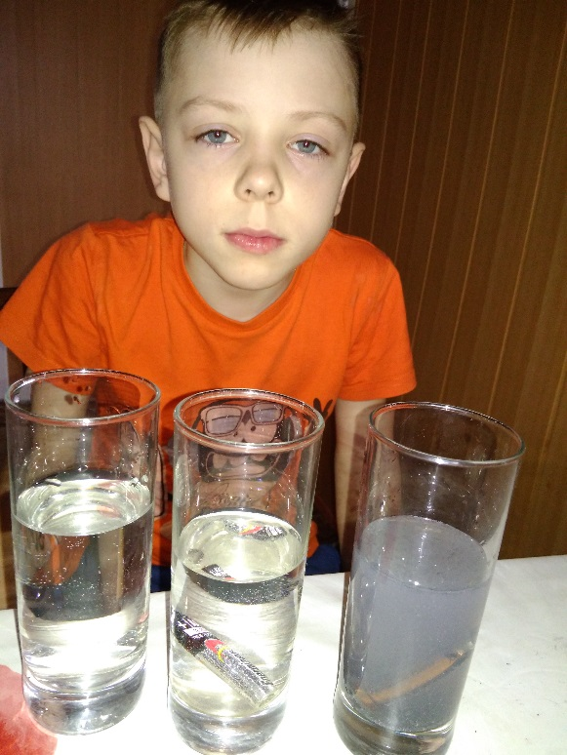
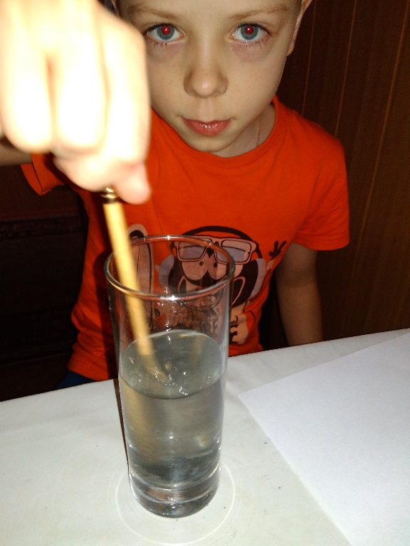
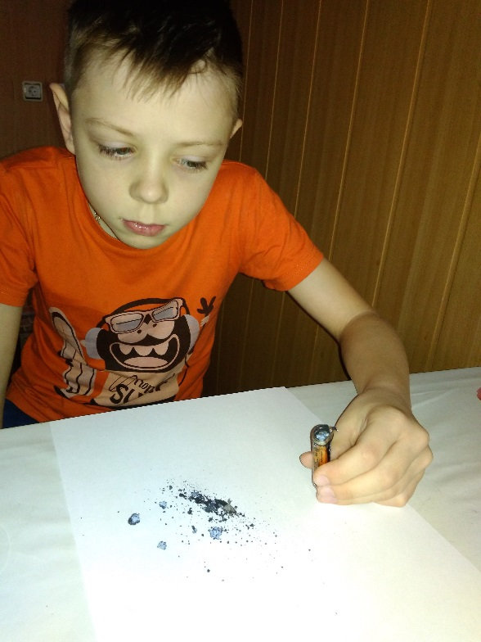

Вывод: металлическая оболочка батарейки под действием воды разрушается, а вредные вещества, находящиеся в батарейке, попадают в воду.
2.2. Эксперимент 2. Влияние загрязненной воды на растения.
Цель: проверить опытным путем, влияние загрязненной воды на растения.
Взяли три растения и поставили в экспериментальные стаканы с водой. Через три дня увидели, что растения, стоящих в стаканах с загрязненной водой завяли. А растение, которое находилось в стакане с чистой водой, не изменился и остался в прежнем состоянии.
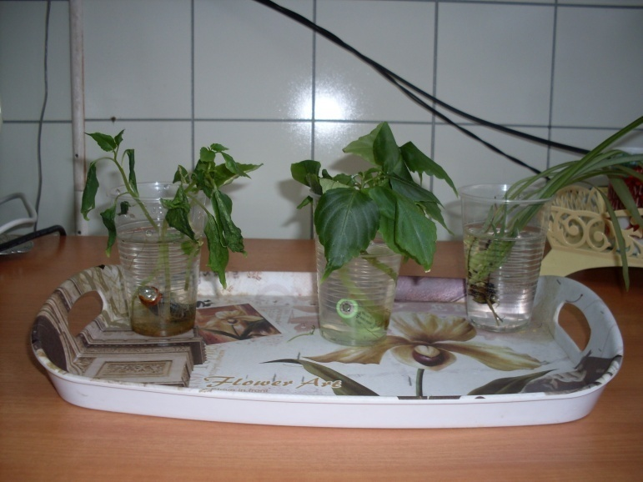
Вывод: вода, загрязненная вредными веществами батарейки, отрицательно влияет на растения.

2.2. Сбор и утилизация использованных батареек
Защита окружающей среды для нас,современных школьников, не должна быть чем-то абстрактным. Мы должны заботиться о чистоте нашего города, чтобы будущие поколения жили в благоприятных условиях. Одной из проблем современности в области экологии является проблема утилизации автономных элементов питания, попросту батареек, которые сегодня стали таким привычным предметом нашего ежедневного пользования. Защита окружающей среды от продуктов распада выброшенных батареек, которые не утилизируются надлежащим образом, очень важна на сегодняшний момент для нашего города.Мы не равнодушны к экологии нашего города, поэтому мы стараемся сделать все возможное, чтобы природе был нанесён наименьший вред.
Все ли знают, что делать с отработавшими батарейками?
Хранить дома не рекомендуется, так как происходит выделение опасных веществ в воздух. По правилам, их необходимо утилизировать на специальных предприятиях.Это, не дешевое удовольствие, в развитых странах процесс сбора использованных батарей от населения и последующей грамотной утилизации хорошо налажен. Так, во многих странах Евросоюза, в Канаде и США пункты по приему батареек есть повсюду.
В Нью-Йорке, например, выбрасывать батарейки в мусор запрещено законом. А производители и крупные магазины, продающие элементы питания, обязаны обеспечивать сбор использованных батарей – иначе может последовать штраф размером до $5000. В Японии, батарейки собирают и хранят до тех времен, пока не изобретена оптимальная технология переработок.
Подавляющая часть россиян, не задумываясь, кидает батарейки в мусорный бак, а наиболее ответственные – заполняют ими пластиковые бутылки в надежде разыскать когда-нибудь пункт их приема.
По закону в России производители батареек не несут за отслуживший свой срок товары никакой ответственности.Выбросить в мусорное ведро вместе с остальным домашним мусором– это неправильно!
На корпусе батарейки практически всегда присутствует знак в виде перечеркнутого мусорного контейнера, сообщающий о том, что ее нельзя выбрасывать вместе с остальными бытовыми отходами.
Давайте посчитаем масштабы загрязнения нашего города, казалось бы, безобидными источниками питания плейеров и фонариков. По самым скромным подсчетам, каждая семья нашего города использует в среднем 5 элементов питания в год. Если умножить 5 на количество жителей, использующих батарейки – 23 тысячи, получим цифру 1150000. Как минимум один миллион или 5700 тонны «мин замедленного действия» ежегодно оказывается на городской свалке.
Таким образом, я считаю, что нужно создать систему сбора вышедших из строя батареек, как это сделано во многих европейских странах. Нужно проводить разъяснительную работу среди населения нашего города о необходимости относить эти батарейки в специализированные контейнеры, но если их будет мало, то скорее всего, проблема не будет решена. Также нужно организовать пункт бесплатного приема батареек в местах их продаж.

2.3. Мероприятие для утилизации батареек
С целью повышения уровня экологической культуры, привлечения внимания к проблеме и агитации за участие в экологической акции «Сдай батарейку – спаси планету!», было предложено следующие мероприятие:
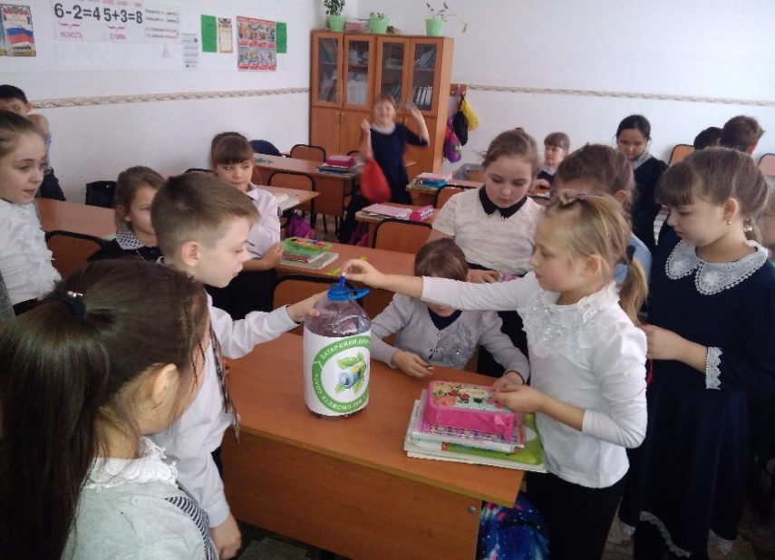
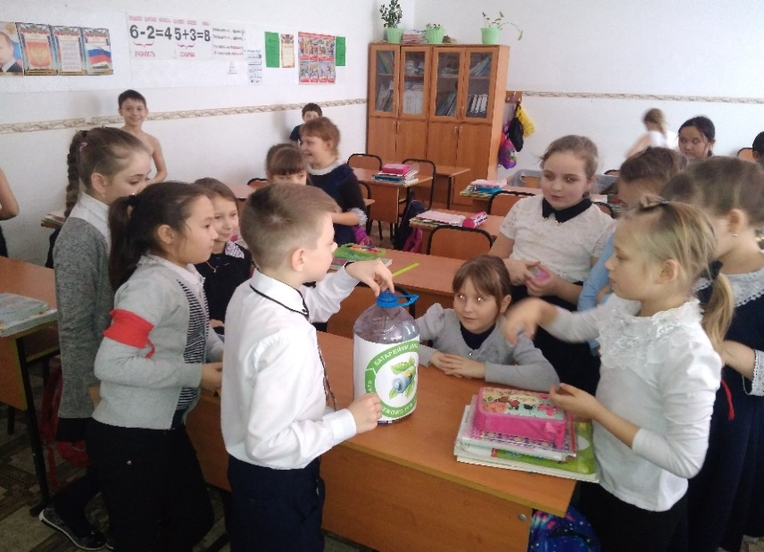
С 18 января по 1 февраля 2019 года на базе МБОУ «СОШ №1» г. Исилькуль в целях формирования экологической культуры и экологического воспитания учащихся, проведена школьная экологическая акция «Сдай батарейку - спаси планету!»

Итоги акции: Общими усилиями было собрано 673 батарейки, подлежащих утилизации.
Советы по применению батареек для уменьшения их экологического вреда. Проблема утилизации батареек в г. Исилькуль.
Помните, батарейка изделие маленькое, но оно может быть опасным.
–Чтобы избежать возможного нанесения вреда здоровью, соблюдайте меры предосторожности: не разбирайте батарейку, не кидайте ее в огонь.
–Не пытайтесь «перезарядить» батарейку. Хотя в некоторых источниках иногда и встречаются советы разного рода «Кулибиных» о том, как «перезарядить» батарейку – делать это нельзя! Во-первых, значительно продлить жизнь батарейки вам, таким образом, все равно не удастся. Батарейка – это первичный элемент и в отличие от вторичных элементов (аккумуляторов), происходящие в ней реакции, необратимы. Во-вторых, это просто опасно, т.к. в ходе «перезарядки» батарейка может взорваться.
Чтобы уменьшить антропогенное влияние гальванических элементов на окружающую среду необходимо:
–Увеличить пропаганду утилизации отработанных аккумуляторов и батареек.
–Создание пунктов приема утилизации в черте города.
–Проводить очистку заражённых территорий.
–Проводить агитацию в защиту окружающей среды вместе с агитбригадами и волонтёрами.
–Выделить одну пластиковую бутылку (к примеру 0,5 л) на каждый класс, и складывать в нее все использованные батарейки, и как только она заполнится, крепко закрутить крышку и принесите на пункт приема если таких мест не существует можно крепко закрутить крышку и только тогда выбросить ее в мусор.

Заключение
Мы люди, считаем себя самыми умными обитателями планеты, но посмотрите, что мы делаем? Дождевые черви рыхлят землю и обогащают её питательными веществами, а мы, люди - истощаем. Растения без устали извлекают из земли тяжёлые металлы, а мы их туда складываем. А основной источник тяжёлых металлов, ртути, свинца и кадмия, и щелочного металла лития - отработанные батарейки. Даже одна единственная пальчиковая батарейка заражает 20 квадратных метров земли! Так давайте помогать бескорыстным и трудолюбивым подземным жителям, и растениям! Ведь в итоге всё возвращается. Батарейку, которую мы беспечно отправили на помойку, возвращается к нам - с водой из-под крана, с дымом горящей свалки, с рыбой, выловленной в реках и озерах.
Хотите пить чистую воду, дышать чистым воздухом?
Во всём мире отработанные батарейки собирают и утилизируют отдельно от бытового мусора. Давайте же и мы поступать так же! Не забывайте, что отравление тяжёлыми металлами, содержащимися в батарейках, приводит: к сердечной недостаточности, поражению почек и печени, поражению центральной нервной системы и даже к смерти!
Вопрос утилизации отработанных элементов питания решается во многих странах мира. В супермаркетах Европы, общественных местах стоят экобоксы для использованных батареек. К сожалению, у нас в стране такая практика только начинает набирать обороты
Мы предлагаем несколько путей решения этой проблемы:
1. Необходимо издать закон, обязывающий производителей батареек нести расходы по сбору, хранению и утилизации, а точки продаж оборудовать пунктами приема батареек.
2.Использование пластиковых бутылок. Складывать в неё использованные батарейки, как только она заполнится, крепко закрутить крышку и только тогда выбросить ее в мусор. Батарейки будут храниться в этой бутылке, не нанося вреда природе. Конечно это не переработка, но все же это очень простой и эффективный способ снизить вред от батареек для природы.
Мы хотим призвать всех людей задуматься о своей личной ответственности. Каждый из нас может предотвратить заражение окружающей среды, если будет выполнять простые правила. Этим мы сохраним не только свое здоровье и здоровье своих близких, но и спасем будущие поколения!
В результате проведённой акции нами было собрано 673 элементов питания.
Данный материал нашего исследования можно использовать на уроках окружающего мира, при проведении классных часов.
Задачей исследовательской работы, было доказать негативное воздействие использованных батареек на экологию, и предложить альтернативное решение.
Цель исследования достигнута, задачи выполнены.
Гипотеза исследование – была подтверждена на практике, проведенные эксперименты показали пагубное влияние батареек на окружающую среду.
Спасибо всем, кто помогал мне в проведении исследования.
Спасибо за внимание!

Список использованной литературы

1. Школьный экологический мониторинг. Учебно-методическое пособие/Под ред. Т.Я. Ашихминой. – М.: АГАР, 2016.
2. Экология. Элективные курсы. 9 класс/ авт. – сост. М.В. Высоцкая. – Волгоград: Учитель, 2017. – 127 с.
3. Касьян А. А. «Современные проблемы экологии» - Москва, 2001 г.
4. Кувыкин Н. А. Бубнов А. Г. Гриневич В. И. «Опасные промышленные
отходы» - Иваново 2004г
5. Роджерс К. Кларк Ф. Смит А. «Свет. Звук. Электричество» - Москва,
«Росмен», 2002г
6. Чуянов В.А. «Энциклопедический словарь юного физика» - Москва,
«Педагогика, 1984г
7. Рыжакова М. Г. Отработавшая батарейка как опасный отход// Твердые бытовые отходы – 2018. № 6. – С. 42-47
8. Э. Ленгли. Оксфорд. Первая энциклопедия/ Пер. с англ. А. В. Мясникова. – М.: ЗАО «РОСМЭН – ПРЕСС», 2010 г.
9. Перышкин А.В. Физика. 8 кл.: Учеб. для общеобразоват. Учреждений. - М.: Дрофа, 2003 г.
10. Интернет

Приложение 1
1.Анкета «Использованная батарейка»
- Что вы делаете с отработанными батарейками?
а. Выбрасываете в мусорное ведро;
в. Сдаем в специальные пункты утилизации
- Сколько батареек используется в вашей квартире?
А) 2 Б) 4 В) 6 и более
- Как влияют батарейки на окружающую среду?
- Знаете ли вы, как утилизируют батарейки?
- А)Да Б)Нет
- Если бы в г. Исилькуле существовал пункт по сбору отработанных батареек, вы бы им воспользовались?
А) Да Б) Нет
- Знаете ли вы, что в некоторых пунктах принимают батарейки, выработавшие свой ресурс?
А) Да Б) Нет

Приложение 2
Обучающая игра «Путешествие маленькой батарейки»
Задачи игры:
- познакомить учащихся с понятием «батарейка»,
- обозначить правильные способы утилизации ненужных и отработанных батареек;
- ознакомить учащихся с пользой отработанных батареек при правильной их утилизации;
- закрепить материал о вреде окружающей среде неправильной утилизации батареек.
Место проведения игры: МБОУ «СОШ№1», г.Исилькуль, Исилькульского района.
Участники игры: учащиеся МБОУ «СОШ№1» 3в класса.
Инвентарь и оборудование: игровое поле нарисованное на доске, карточки с вопросами, карточки участников.
Правила игры:
Заранее ведущим игры подготавливается на доске с помощью мела игровое поле 3х3, состоящее из девяти клеток одинакового размера. Каждый квадрат нумеруется. А также у ведущего на руках два комплекта карточек по девять вопросов (для возможности повторной игры), где номер вопроса соответствует номеру клетки на игровом поле.
1 | 2 | 3
4 | 5 | 6
7 | 8 | 9
Класс, который участвует в игре, делится на две команды по рядам: «Запретики» и «Разрешалки». Каждой команде выдаются игровые карточки по 5 штук с магнитной основой.
Первой может ходить любая команда, на выбор ведущего. Один человек из команды называет номер квадрата игрового поля, ведущий задает вопрос из любого комплекта карточек с вопросами. Если команда дает правильный ответ, то она имеет право занять выбранную клетку на игровом поле своей карточкой.
Если ответ неправильный, то на этот же вопрос даёт ответ вторая команда. Каждой команде нужно стремиться закрыть своими карточками весь ряд по вертикали или по горизонтали или по диагонали. Одним словом принцип ходов тот же, как и в игре «Крестики-нолики».Та команда, которая первой закроет заветные ряды и будет считаться командой-победительницей.
Комплект вопросов № 1
1. Где используются батарейки? Выберите правильный вариант ответа:
А) в движущихся игрушках, фотоаппаратах, плеерах, сотовых телефонах;
Б) в электрических приборах;
В) нигде не используются.
2. Что обозначают знаки «плюс» и «минус» на корпусе батарейки? Выберите правильный вариант ответа:
А) Северный и Южный полюса;
Б) полярность батареек;
В) что можно, а что нельзя.
3. Если ваши батарейки больше не работают, вы… Выберите правильный вариант ответа:
А) выбросите их в мусорное ведро;
Б) отнесёте в специальный контейнер для последующей их утилизации;
В) оставите себе на память.
4. Что обозначает знак на корпусе батарейки в виде перечёркнутого мусорного контейнера?Выберите правильный вариант ответа:
А) выброси в мусорный контейнер;
Б) нельзя выбрасывать в мусорное ведро, нужна специальная утилизации;
В) для красоты, просто так.
5. Как вы думаете, что можно изготовить из батарейки? Выберите правильный вариант ответа:
А) из корпуса батарейки можно изготовить металлические изделия: скрепки и крышки, а из химических веществ – бумагу, пластик, стержни для карандашей;
Б) ничего нельзя изготовить;
В) можно изготовить только новую батарейку.
6. Батарейки по форме бывают…
(Выберите правильный вариант ответа)
А) круглые и квадратные;
Б) все одинаковой формы - прямоугольные;
В) таблетка, крона, мизинчиковая, пальчиковая и бочка.
7. Какой вред наносит выброшенная на салку батарейка? Выберите правильный вариант ответа:
А) отравляет 20 квадратных метров земли и 400 литров воды;
Б) никакого вреда не наносит;
В) убивает разные микробы.
8. Можно ли ненужные батарейки хранить дома? Выберите правильный вариант ответа:
А) да можно, пусть лежат для красоты;
Б) нет нельзя, они опасны, так как одержат вредные вещества;
В) да можно, они полежат и снова буду работать.
9. Есть ли в России завод по переработке отработанных батареек? Выберите правильный вариант ответа:
А) да есть один завод в Челябинской области;
Б) нет;
В) да есть много заводов.
Комплект вопросов № 2
1. Какие вредные вещества одержат батарейки? Выберите правильный вариант ответа:
А) ртуть, свинец, кадмий, никель, щелочи;
Б) воду, мел, воздух;
В) никаких веществ не содержат.
2. Куда нужно девать ненужные или отработавшие свой срок батарейки? Выберите правильный вариант ответа:
А) выбрасывать в специальные контейнеры для сбора батареек;
Б) выбросить в мусорное ведро;
В) просто сложить где-то дома.
3. Что делают с батарейками на перерабатывающем заводе? Выберите правильный вариант ответа:
А) хранят в специальных контейнерах;
Б) перерабатывают на вторичное сырьё;
В) закапывают в землю.
4. Есть ли польза в отработавших свой срок батарейках? Выберите правильный вариант ответа:
А) нет пользы никакой;
Б) есть польза, при специальной переработке её компоненты используются в косметологии, при производстве пластика и электрооборудования, а железный корпус – для изготовления железных изделий;
В) да есть польза, потрясите её и она снова заработает.
5. Почему батарейки нужно выбрасывать в специальные контейнеры для их сбора? Выберите правильный вариант ответа:
А) батарейки содержат вредные вещества, отравляющие окружающую среду;
Б) чтобы батарейки дома не валялись;
В) это не обязательно делать!
6. Выберите правильный вариант ответа, где указан правильный путь маленькой батарейки:
А) мусорное ведро – свалка – разложение под воздействием солнечных лучей и дождя;
Б) специальный контейнер – завод по переработке батареек – новые изделия;
В) ящик стола - мусорное ведро - свалка.
7. Как вы думаете, какие советы по использованию в быту батареек правильные? Выберите правильный вариант ответа:
А) старайтесь использовать технику без батареек, покупайте батарейки, которые можно заряжать, не выбрасывайте использованные батарейки в мусор;
Б) с батарейками можно делать всё, что хочется!;
В) выбрасывайте в мусор или храните дома.
8. На какие группы делятся батарейки по содержащимся в них веществах? Выберите правильный вариант ответа:
А) щелочные, соляные, ртутные, серебряные, литиевые;
Б) соленые и сладкие;
В) все одинаковые.
9. Какой вред наносит выброшенная в мусорное ведро батарейка? Выберите правильный вариант ответа:
А) никакого вреда не наносит;
Б) убивает 1 ёжика, 2 кротов и более 200 дождевых червей.
Ожидаемые результаты обучающей игры: Участвуя в обучающей игре школьники должны ознакомиться со строение батарейки и её видами; проговорить и усвоить наносимый вред батареек окружающей вреде при неправильной их утилизации; сделать выводы о необходимости сдачи батареек в специальные пункты приёма, а также узнать, что отработанные батарейки еще могут принести пользу.
Для поднятия общего настроения учащихся и значимости участия в обучающей игре, им раздаются памятные медальки.

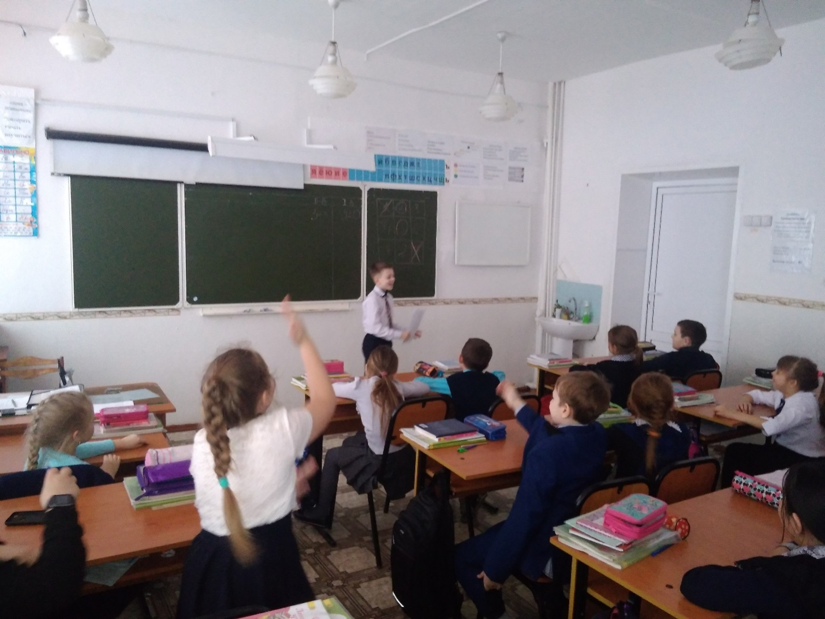
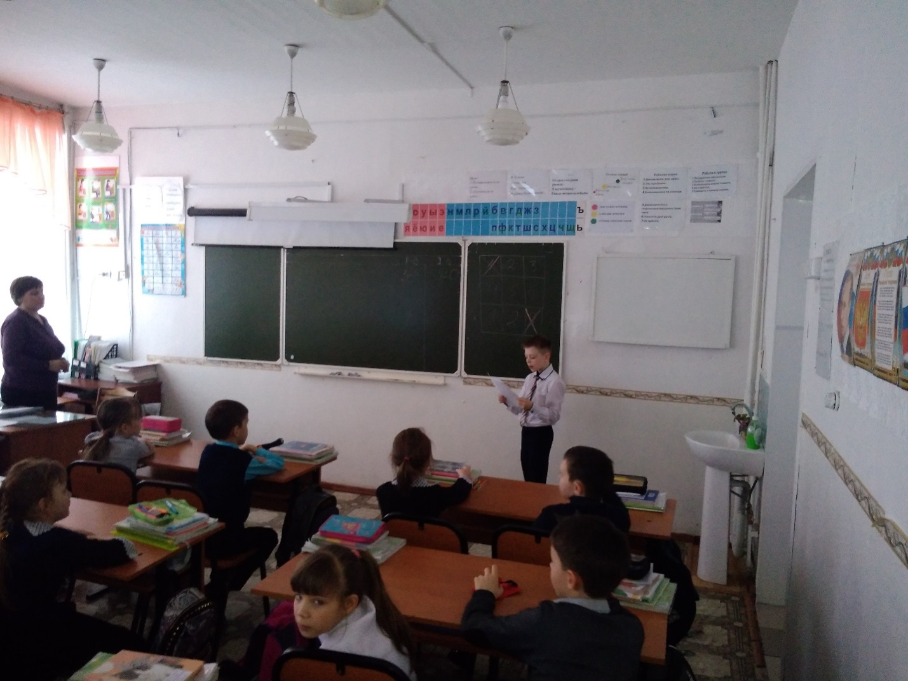
Приложение 3




